Istituto Comprensivo Statale di Castel Focognano
A.S. 2012/2013

“A” come: Accogliere, Ascoltare, Accompagnare!

“Progetto di accoglienza delle diverse genitorialità del mondo”

Di Maura Perez

Predisposizione di momenti di incontro con le famiglie dei bambini della Scuola dell’infanzia dell’Istituto Comprensivo Statale di Castel Focognano per approfondire insieme il significato dell' "Essere Genitori" e dell’ “Educazione condivisa” all’interno di un “Luogo formativo” accogliente e partecipato, promotore di confronto e condivisione, ove riflettere sulle differenti componenti culturali e storico-identitarie insite nel ruolo materno e paterno.

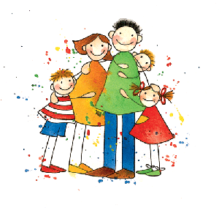

Le finalità progettuali

Il progetto si propone di creare un nuovo “luogo” di incontro e confluenza familiare, ove poter sviluppare, attraverso un approccio diversificato e flessibile, promotore di reciprocità e circolarità, le principali tematiche coinvolgenti la dimensione genitoriale declinabile nelle sue varie espressioni: essere madre, essere padre, essere genitori provenienti da paesi e culture differenti, genitori adottivi e genitori di figli diversamente abili.
Si tratta, infatti, di creare uno spazio-tempo dove ogni genitore possa esprimere i propri pensieri e le proprie emozioni, raccontare le soggettive esperienze, condividere le proprie biografie, promuovendo, in un clima di ascolto e accoglienza, la dimensione della “Cura” per il proprio e per l’altrui racconto, verso la creazione di un gruppo di mutuo-aiuto genitoriale culturalmente ed umanamente multi-connotato.

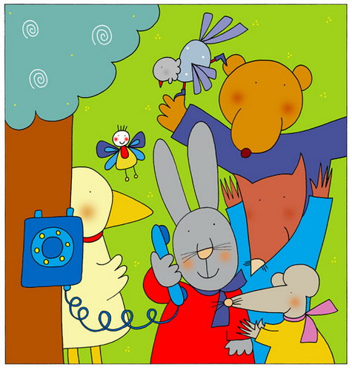

Gli argomenti che verranno trattati durante i 6 incontri previsti:

- Tra autorevolezza e amore, i confini che rassicurano. Riflessione condivisa su come far rispettare le regole ai bambini e gestire in maniera positiva le tensioni familiari; conquistare fiducia ed equilibrio nella relazione genitori-figli; il “NO” come atto d’amore;
i confini che proteggono; piccoli tiranni, piccoli infelici; narrare i bisogni individuali, negoziare le eccezioni;
- La gestione dei conflitti in famiglia, “le bizze”, i capricci dei bambini e la gelosia tra fratelli: riflessione condivisa su come affrontare le emozioni, proprie e altrui (rabbia, aggressività, paura ecc.), e gestire il conflitto conseguente; riconoscere le pulsioni emozionali, affrontarle ed “accoglierle” nelle relazioni; l’onestà e la coerenza genitoriali verso la promozione della fiducia in famiglia; “patti chiari e famiglia lunga”; i comportamenti difficili esprimono i messaggi più profondi;
- Cibo e sonno, primi “nutrienti relazionali”: riflessione condivisa su come gestire il rapporto con il cibo e il sonno dei bambini osservando il loro valore simbolico e le dinamiche relazionali messe in atto, al contatto con questi, tra tutti i membri della famiglia; promuovere la “convivialità alimentare”; fare pace con il momento della separazione per la nanna; “curare” i riti di passaggio dallo stato di veglia al sonno e viceversa, promuovere l’autonomia dei bambini nella gestione delle routines quotidiane;
- Ogni passaggio è una crescita: riflessione condivisa su come garantire la continuità nei cambiamenti dei bambini; affrontare con consapevolezza e serenità i passaggi e le novità; valorizzazione della relazione familiare come “luogo d’origine” e “luogo di ritorno”; la trasmissione dell’alfabeto emotivo; i comportamenti che promuovono cura, vicinanza e fiducia; “l’ascolto attivo” come strumento per superare le difficoltà e favorire il dialogo con le novità della vita;

- Dalla coppia alla famiglia: Riflessione condivisa su come la coppia genitoriale si debba porre ad esempio nel favorire l’utilizzo infantile di modalità relazionali concilianti ed accoglienti; selezione dei linguaggi e degli stili affettivo-relazionali più efficaci nella gestione delle crisi e dei cambiamenti familiari; “narrare” il conflitto di coppia per insegnare ai figli il valore di un’ “affettività dialogante”; analisi delle dinamiche di coppia più frequenti; recupero dei valori familiari in via di smarrimento; continuare ad essere padre e madre dopo la separazione;
- Intercultura e genitorialità: riflessione condivisa su come attivare il confronto e lo scambio relazionali tra modelli culturali diversi;
i “contenuti” - formali e cognitivi, emotivi ed affettivi - delle diverse esperienze di maternage e paternage; verso la creazione di una lingua affettiva globale che accolga e valorizzi le differenze; “da dove vengo? Perché? Dove andrò? Con quali risorse e strumenti?”; l’utilizzo del pensiero narrativo e dell’auto-biografia per affrontare i passaggi dei differenti processi di crescita; Di storia in storia.

